Lễ họp mặt 41 năm ngày Nhà giáo Việt Nam 20/11
Hòa chung trong không khí cả nước chào mừng ngày Nhà giáo Việt Nam 20/11, sáng 18/11/2023, Trường mầm non Thanh Mỹ 2 đã tổ chức buổi họp mặt 41 năm ngày Nhà giáo Việt Nam (20/11/1982 - 20/11/2023) và trao tặng các danh hiệu thi đua, khen thưởng năm học 2022-2023.
Buổi lễ được bắt đầu với những tiết mục văn nghệ của các cô và những bó hoa tươi thắm gửi tặng tới tập thể các cô giáo trong nhà trường.
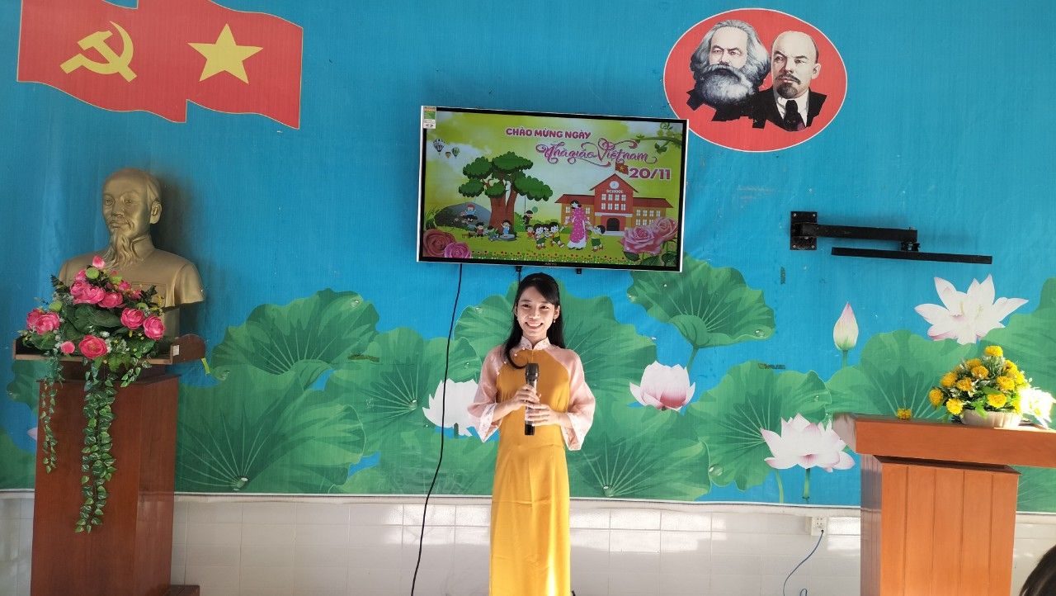
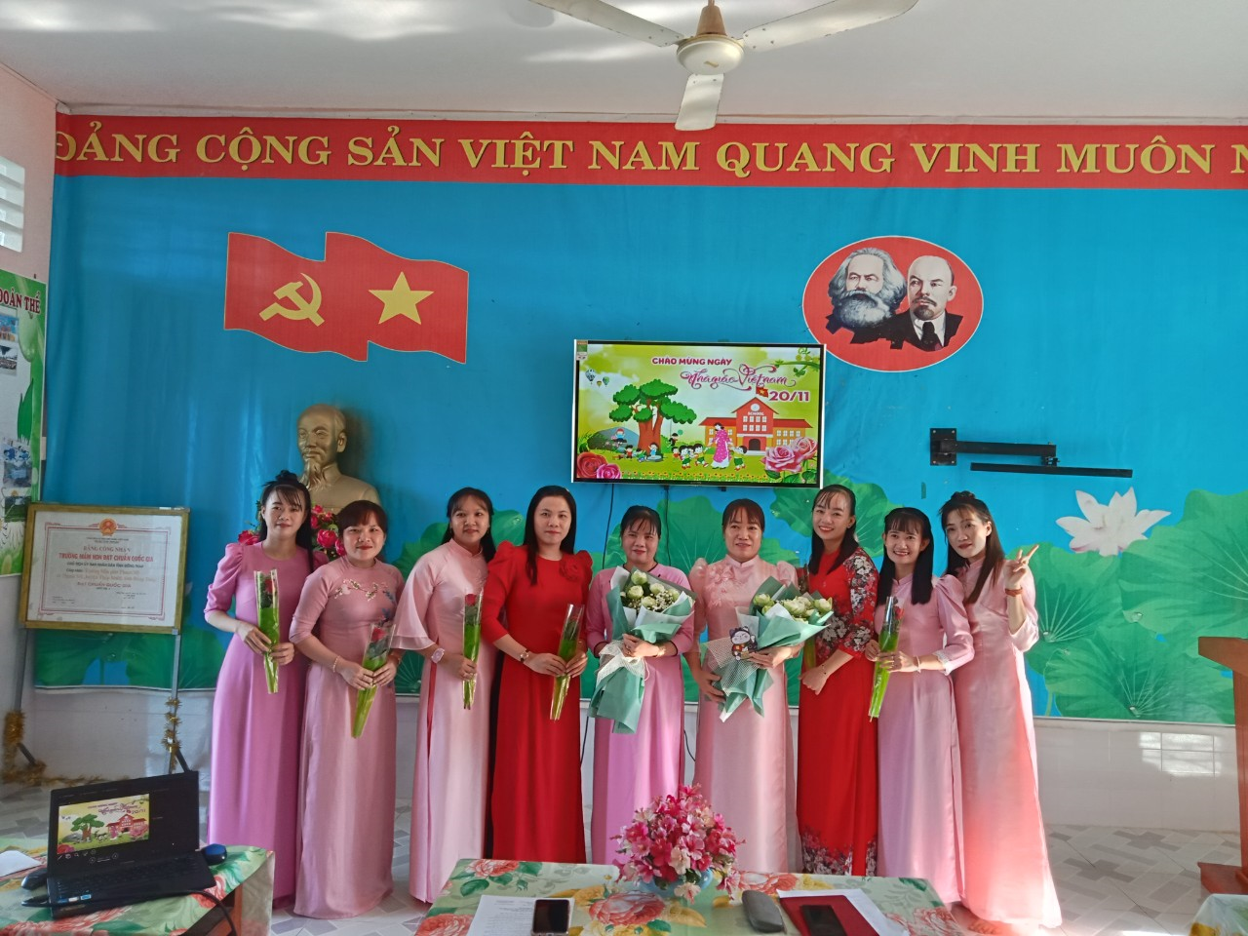
Tiếp theo cô giáo Võ Thanh Kiều - Bí thư Chi bộ, Hiệu trưởng lên đọc diễn văn ôn lại truyền thống ngày Nhà giáo Việt Nam, đồng thời biểu dương các giáo viên đạt thành tích xuất sắc trong năm học vừa qua, cô Hiệu trưởng nhấn mạnh nhiệm vụ trọng tâm của Nhà trường trong năm học này: Tiếp tục phát huy truyền thống quí báu của Nhà trường trong học tập, không ngừng nâng cao chất lượng giảng dạy.
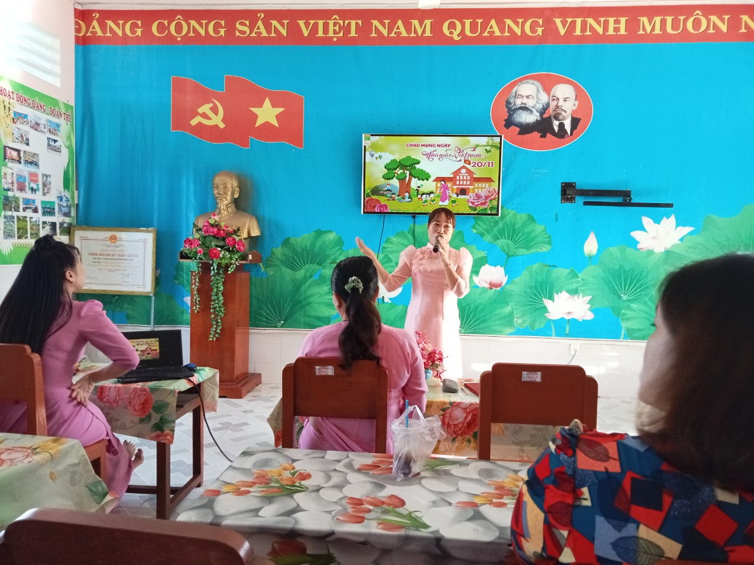
Cô giáo Võ Thanh Kiều - Bí thư Chi bộ - Hiệu trưởng nhà trường lên đọc diễn văn ôn lại truyền thông ngày nhà giáo Việt Nam
Tại Lễ kỷ niệm, cô Phạm Thị Hằng- Hiệu phó nhà trường lên đọc danh sách các cô giáo đạt thành tích trong năm học qua: 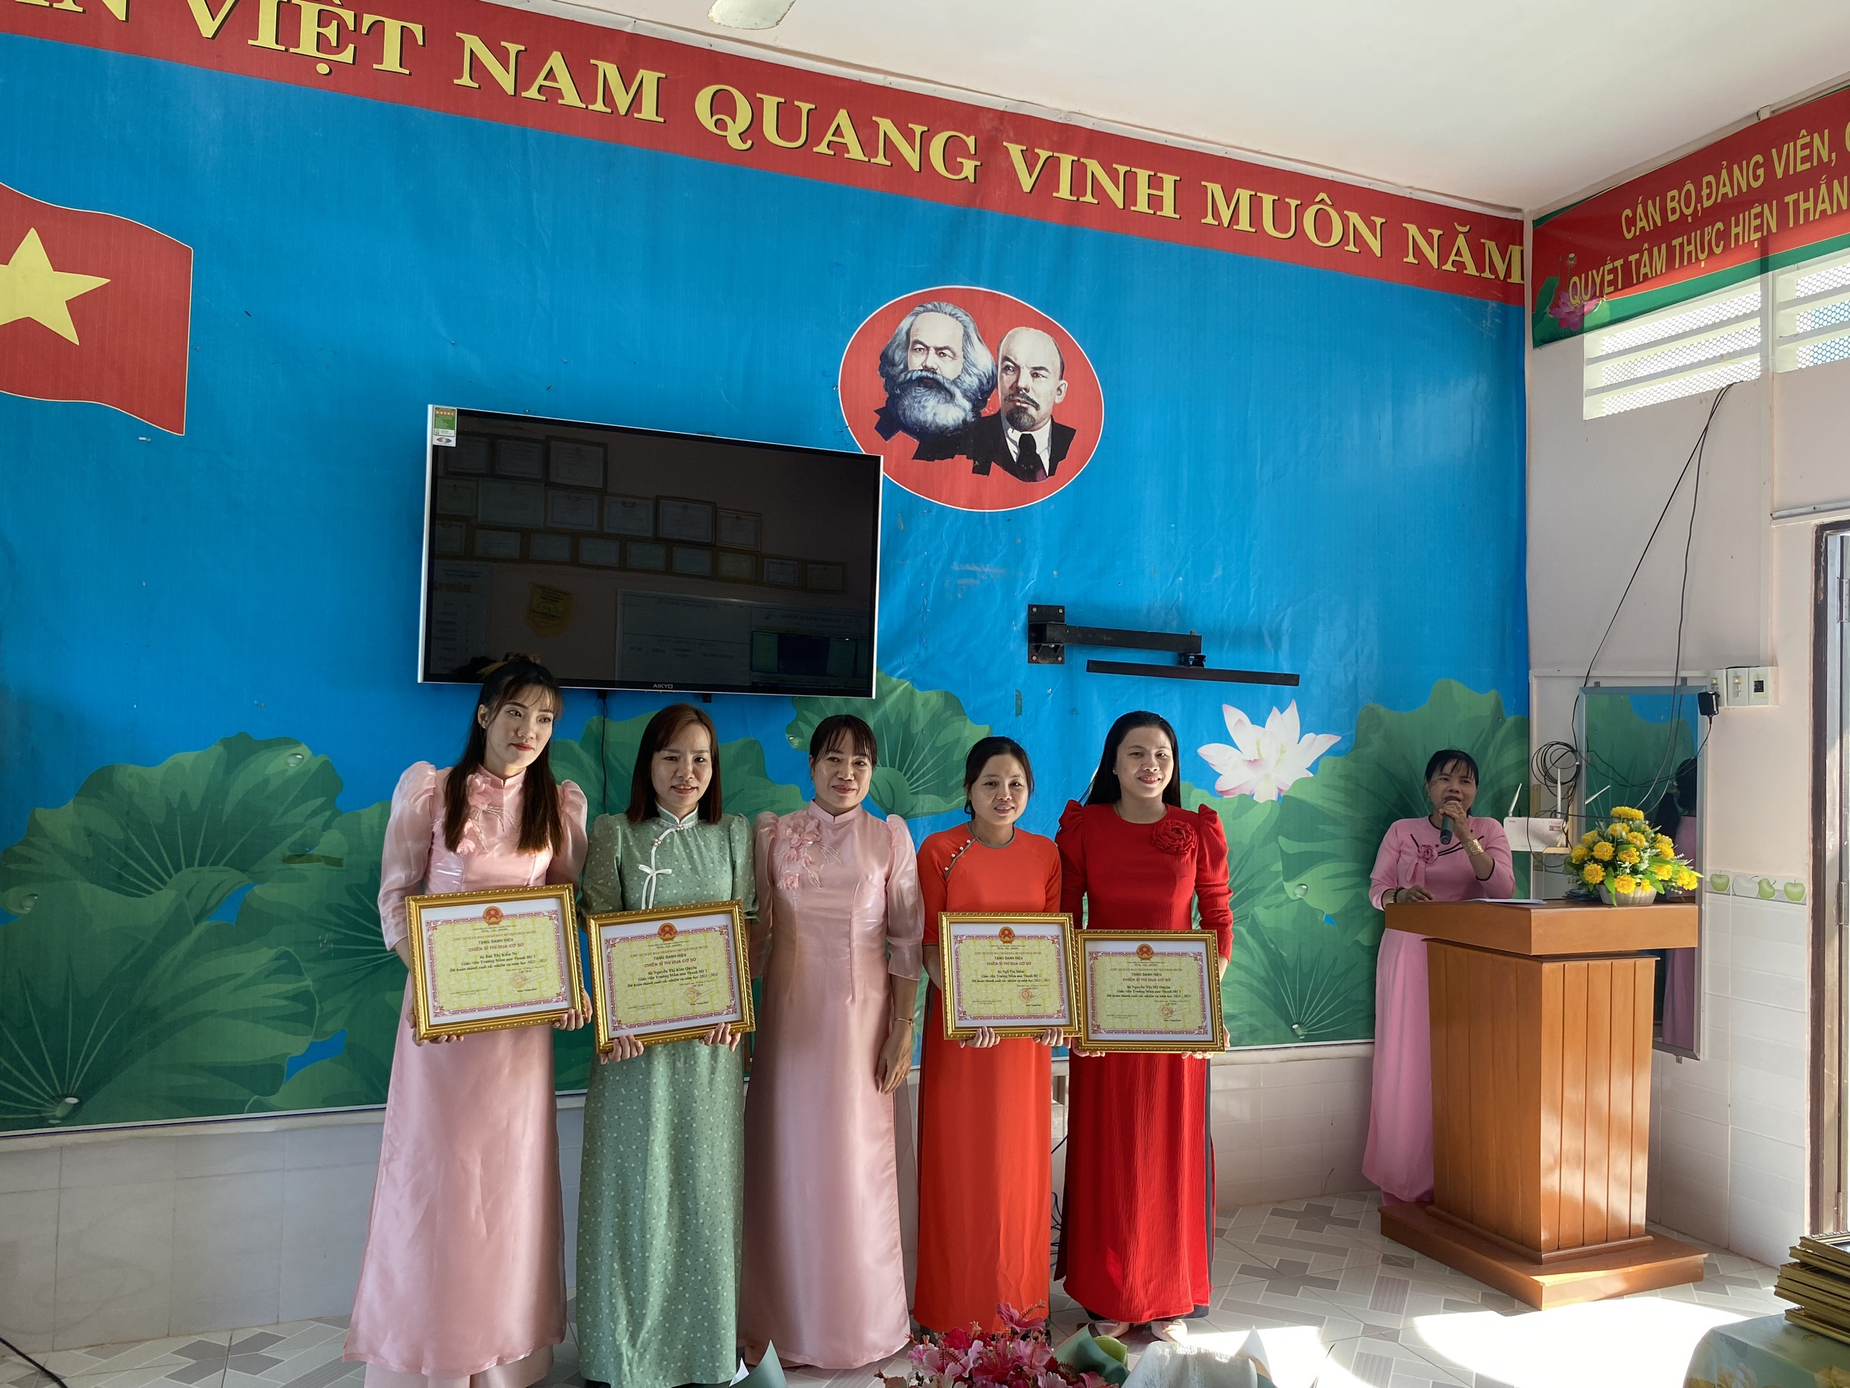
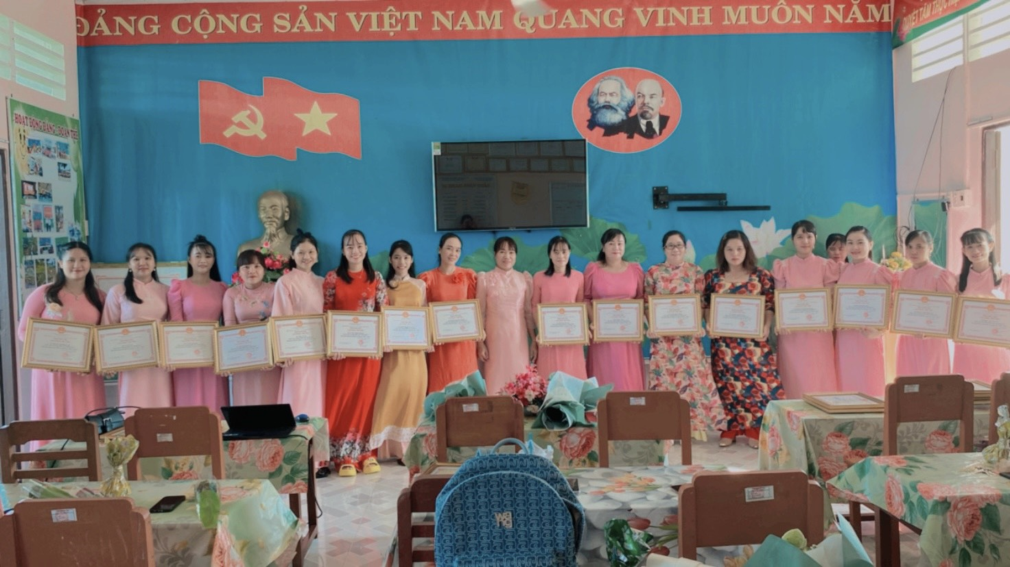
Các thầy cô giáo đạt các danh hiệu trong năm học 2022-2023
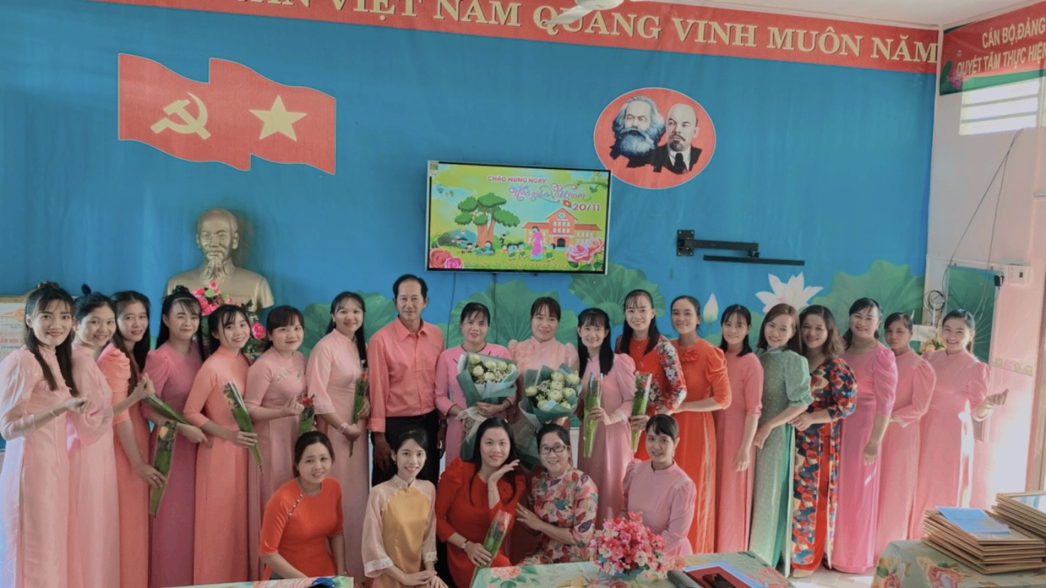Buổi lễ họp mặt 41 năm ngày Nhà giáo Việt Nam của Trường Mầm non Thanh Mỹ 2 đã khép lại trong không khí vui tươi, đầm ấm và hạnh phúc.

